Изменение № 4 Руководство по качеству

________________________________________________________________________________________________________________
УТВЕРЖДЕНО И ВВЕДЕНО В ДЕЙСТВИЕ приказом ректора университета № 28-О от 26.01.2016
Дата введения 27.01.2016

1 Пункт 1.3.2, таблица 1. Заменить сокращение «УпКС» на «УпК - Уполномоченные по качеству».
2 Пункт 4.1.2.2. Заменить стандарты: «СТП 4.2.3-6» на «СТО 4.2.3-6»; «СТП 4.2.3-3» на «СТО 4.2.3-3».
3 Пункт 5.5.1. Заменить стандарт «СТП 5.5.1 Права и обязанности уполномоченных по качеству и стандартизации» на «СТО 5.5.1 Права и обязанности уполномоченных по качеству».
4 Пункт 6.2.1:
заменить наименование рабочей инструкции РИ 6.2-2 «Трудоустройство и продление договора с научно-педагогическими работниками» на «Трудоустройство и продление договора с педагогическими работниками, относящимися к профессорско-преподавательскому составу, в ФГБОУ ВПО «КнАГТУ»;
дополнить рабочей инструкцией «РИ 6.2-7 Положение о порядке проведения аттестации научно-педагогических работников ФГБОУ ВПО «КнАГТУ» в целях подтверждения соответствия занимаемым должностям».
5 Пункт 6.3.2 дополнить стандартом «СТО 6.3-1 Положение о компьютерном классе ФГБОУ ВПО «КнАГТУ».
6 Пункт 6.5.2 изменить и изложить в новой редакции:
«6.5.2 Управления информационными ресурсами осуществляется в соответствии со следующими документами:
- РИ 6.5-1 «Положение об обработке персональных данных»;
- РИ 6.5-2 «Положение по защите персональных данных»;
- РИ 6.5-3 «Инструкция по обеспечению информационной безопасности на автоматизированных рабочих местах»;
- РИ 6.5-4 «Инструкция по работе с обращениями субъектов персональных данных»;
- РИ 6.5-5 «Положение о порядке подготовки и экспертизе материалов, предназначенных к открытому опубликованию».
7 Таблица 6. Заменить стандарт «СТП 7.3.3» на «СТО 7.3-3»
8 Пункт 7.4.2.1. Исключить «РИ 7.4-1 Порядок заключения хозяйственных договоров».
9 Пункт 7.4.3.4. Заменить стандарт «СТП 7.4-2» на «СТО 7.4-2».
10 Пункт 7.5.1.10
Заменить стандарты:
«СТП 7.5-2 Итоговая аттестация. Положение» на «СТО 7.5-2 Итоговая аттестация студентов. Положение»;
«СТП 7.5-8 Порядок организации и осуществления образовательной деятельности по образовательным программам высшего образования - программам подготовки научно-педагогических кадров в аспирантуре. Положение» на «СТО 7.5-8 Порядок организации и осуществления образовательной деятельности по основным образовательным программам высшего образования - программам подготовки научно-педагогических кадров в аспирантуре. Положение»;
«СТП 7.5-9 Порядок перевода аспирантов. Положение» на
«СТО 7.5-9 Порядок перевода, восстановления и отчисления аспирантов. Положение»;
«СТП 7.5-11» на «СТО 7.5-11».
Дополнить стандартами:
«СТО 7.5-15 Порядок организации и осуществления образовательной деятельности по образовательным программам среднего профессионального образования. Положение;
СТО 7.5-16 Положение об особом порядке реализации дисциплины «Физическая культура»;
СТО 7.5-17 Положение о самостоятельной работе студентов ФГБОУ ВПО «КнАГТУ»;
СТО 7.5-18 Порядок организации и осуществления образовательной деятельности по образовательным программам бакалавриата, специалитета, магистратуры;
СТО 7.5-19 Порядок применения электронного обучения, дистан-ционных образовательных технологий при реализации образовательных программ. Положение;
СТО 7.5-20 Положение о психолого-медико-педагогической комиссии;
СТО 7.5-21 Положение о кураторе учебной группы обучающихся в ФГБОУ ВПО «КнАГТУ»;
СТО 7.5-22 Порядок деятельности по организации процесса трудоустройства и мониторинга эффективной адаптации на рынке труда выпускников ФГБОУ ВПО «КнАГТУ». Положение;
СТО 7.5-23 Итоговая (государственная итоговая) аттестация аспирантов. Положение;
СТО 7.5-24 Основная образовательная программа высшего образования – программа подготовки научно-педагогических кадров в аспирантуре. Положение;
СТО 7.7-1 Регламент организации и осуществления образовательной деятельности по программам дополнительного профессионального образования в ФГБОУ ВПО «КнАГТУ».
Дополнить рабочими инструкциями:
«РИ 7.5-2 Организация и проведение практик обучающихся;
РИ 7.5-5 Положение о комиссии по урегулированию споров между участниками образовательных отношений;
РИ 7.5-6 Положение о порядке предоставления академических отпусков студентам ФГБОУ ВПО «КнАГТУ»;
РИ 7.5-8 Подготовка докторантов. Положение;
РИ 7.5-9 Практика аспирантов. Положение;
РИ 7.5-10 Научные исследования аспирантов. Положение;

РИ 7.5-11 Прикрепление лиц для сдачи кандидатских экзаменов. Положение;
РИ 7.5-12 Отпуска аспирантов. Положение».
11 Пункт 7.5.3.3.
Заменить стандарты: «СТП 7.5-2» на «СТО 7.5-2», «СТП 7.5-11» на «СТО 7.5-11».
Дополнить стандартом: «СТО 7.5-23 Итоговая (государственная итоговая) аттестация аспирантов. Положение».
12 Пункт 7.6.1. Заменить стандарты: «СТП 7.5-2» на «СТО 7.5-2», «СТП 7.5-11» на «СТО 7.5-11».
13 Пункт 8.2.4.4 изменить и изложить в новой редакции:
«8.2.4.4 В университете проводятся следующие виды контроля:
- входной контроль (прием студентов);
- контроль образовательной услуги в процессе предоставления
(СТО 7.5-1, СТП 7.5-7, СТО 7.5-11);
- итоговый контроль (СТО 7.5-2, СТО 7.5-23)».
14 Пункт 8.3.5. Заменить стандарты: «СТП 7.5-2» на «СТО 7.5-2», «СТП 7.5-11» на «СТО 7.5-11».
15 Приложение Б «Организационно-функциональная структура ФГБОУ ВПО «КнАГТУ»» изменить и изложить в новой редакции:

ПРИЛОЖЕНИЕ Б

(обязательное)

Организационно-функциональная структура ФГБОУ ВПО «КнАГТУ»
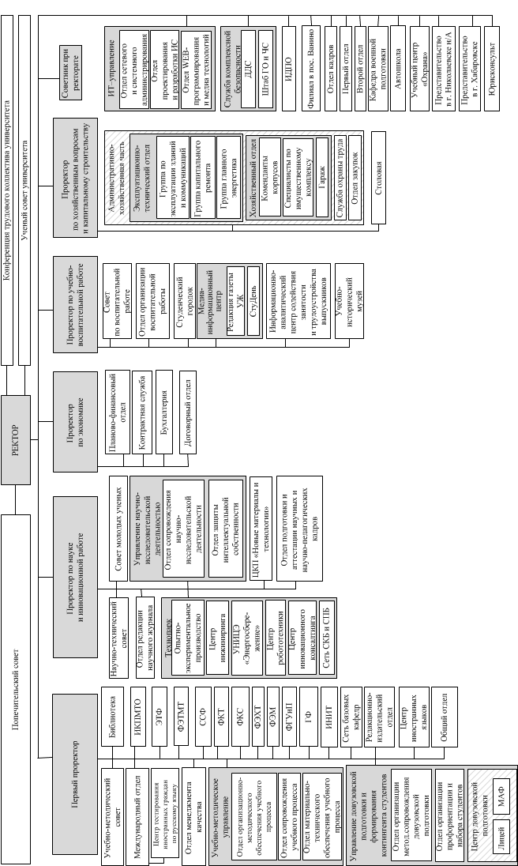

16 Приложение Г. Исключить «ОПУ», заменить «Центр карьеры» на «Информационно-аналитический центр содействия занятости и трудоустройства выпускников».

